TRƯỜNG ĐẠI HỌC KINH DOANH VÀ CÔNG NGHỆ HÀ NỘI
KHOA CÔNG NGHỆ THÔNG TIN


BÁO CÁO MÔN HỌC
Đồ Án Phần Mềm JAVA
Đề tài :
Quản Lý Sinh Viên

Sinh viên: Hoàng Văn Thắng
Mã sinh viên: 2924106855
Lớp: TH29.07

Hà Nội,2025

Mục lục
Chương 1 Tổng quan 2
1.1. Giới thiệu đề tài 2
1.2. Các kiến thức sử dụng trong bài 2
1.2.1. Cơ sở dữ liệu 2
1.2.2. Ngôn ngữ lập trình 2
Chương 2. Phân tích thiết kế 4
2.1. Phân tích và thiết kế hệ thống 4
2.1.1. Phân tích chương trình 4
2.1.2. Thiết kế cơ sở dữ liệu 5
2.2. Xây dựng các chức năng 8
Chương 3. Chương trình phần mềm 9
3.1 Giao diện 9
3.2 Một số đoạn code chính (copy một số đoạn code làm mẫu) 13
Kết luận 21

Chương 1 Tổng quan
- Giới thiệu đề tài
Phần mềm quản lý điểm sinh viên để quản lý thông tin sinh viên và điểm của sinh viên các môn tương ứng. Giúp cho người quản lý dễ dàng xem và cập nhật điểm của sinh viên theo môn học.
- Các kiến thức sử dụng trong bài
  - Cơ sở dữ liệu
- Đã biết cách cài đặt và cấu hình MySQL
- Biết cách tạo bảng và liên kết giữa các bảng trong MySQL.
- Biết sử dụng các câu lệnh truy vấn căn bản như:
  - Select : Để lấy dữ liệu từ cơ sở dữ liệu
  - Insert: Để ghi dữ liệu vào cơ sở dữ liệu
  - Update: Để cập nhật thông tin một bản ghi trong cơ sở dữ liệu
  - Delete: Để xóa một bản ghi trong cơ sở dữ liệu
  - Câu lệnh select sử dụng thêm các điều kiện where để lọc dữ liệu
- Ngôn ngữ lập trình
- Biết cách sử dụng thư viện để kết nối với MySQL.
- Biết cách thiết kế giao diện chương trình.
- Biết cách khai báo biến, sử dụng các biến và thực hiện được các chức năng như:
  - Hiển thị dữ liệu trong cơ sở dữ liệu lên table trong Java
  - Thêm dữ liệu từ giao diện vào cơ sở dữ liệu từ code Java
  - Cập nhật thông tin của bản ghi trong cơ sở dữ liệu từ code Java
  - Xóa một bản ghi trong cơ sở dữ liệu từ code Java
Chương 2. Phân tích thiết kế
- Phân tích và thiết kế hệ thống
  - Phân tích chương trình
Phần mềm quản lý điểm sinh viên gồm các chức năng: (Liệt kê các chức năng trong phần mềm của các em ra nhé)
- Quản lý sinh viên: Quản lý thông tin sinh viên theo lớp và khoa.
- Quản lý điểm: Quản lý điểm của các sinh viên theo môn học.
- Quản lý lớp học: Quản lý lớp sinh viên.
- Quản lý khoa: Quản lý các khoa của trường.
- Quản lý người dùng: Quản lý thông tin người dùng hệ thống.
- Thiết kế cơ sở dữ liệu
- Diagram cơ dử dữ liệu: (ảnh chụp CSDL trong navicat đó )
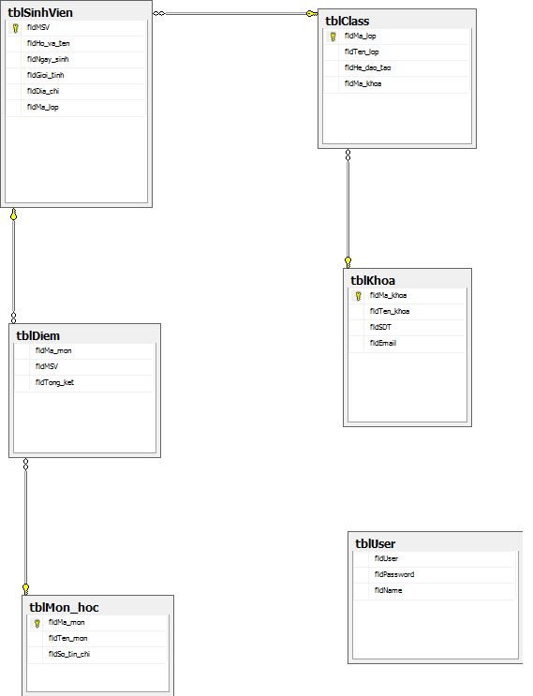
- Thiết kế chi tiết cơ sử dữ liệu (mô tả các trường trong CSDL của các em)
  - Bảng sinh viên - tblSinhVien
Tên trường dữ liệu | Kiểu dữ liệu | Mô tả
fldMSV | nvarchar(50) | Mã sinh viên
fldHo_va_ten | nvarchar(50) | Họ và tên sinh viên
fldNgay_sinh | varchar(20) | Ngày sinh
fldGioi_tinh | Bit | Giới tính
fldDia_chi | nvarchar(250) | Địa chỉ
fldMa_lop | nvarchar(50) | Mã lớp
- Bảng lớp - tblClass
Tên trường dữ liệu | Kiểu dữ liệu | Mô tả
fldMa_lop | nvarchar(50) | Mã lớp
fldTen_lop | nvarchar(50) | Tên lớp
fldHe_dao_tao | nvarchar(50) | Hệ đào tạo
fldMa_khoa | nvarchar(50) | Mã khoa
- Bảng khoa - tblKhoa
Tên trường dữ liệu | Kiểu dữ liệu | Mô tả
fldMa_khoa | nvarchar(50) | Mã khoa
fldTen_khoa | nvarchar(50) | Tên khoa
fldSDT | nvarchar(15) | Số điện thoại
fldEmail | nvarchar(250) | Email
- Bảng người dùng - tblUser
Tên trường dữ liệu | Kiểu dữ liệu | Mô tả
fldUser | nvarchar(50) | Tên đăng nhập
fldPassword | nvarchar(50) | Mật khẩu
fldName | nvarchar(50) | Tên người dùng
- Bảng môn học – tblMon_hoc
Tên trường dữ liệu | Kiểu dữ liệu | Mô tả
fldMa_mon | nvarchar(50) | Mã môn
fldTen_mon | nvarchar(50) | Tên môn
fldSo_tin_chi | tinyint | Số tín chỉ
- Bảng điểm - tblDiem
Tên trường dữ liệu | Kiểu dữ liệu | Mô tả
fldMa_mon | nvarchar(50) | Mã môn
fldMSV | nvarchar(50) | Mã sinh viên
fldTong_ket | float | Điểm tổng kết

- Xây dựng các chức năng
Mô tả chỉ tiết xây dựng các chức năng trong phần mềm quản lý điểm sinh viên.
Do thời gian có hạn nên trong phần này em tập trung vào thiết kế 3 chức năng chính của phần mềm gồm:
- Quản lý sinh viên:
  - Liệt kê danh sách sinh viên và hiển thị dữ liệu lên table.
  - Thêm mới một sinh viên bao gồm các thông tin: Mã sinh viên, Họ và tên, ngày sinh, giới tính, lớp sinh viên, địa chỉ.
  - Cập nhật thông tin một sinh viên đã có trong cơ sở dữ liệu.
  - Xóa một sinh viên: Xóa thông tin về sinh viên
- Quản lý người dùng
  - Liệt kê danh sách người dùng và hiển thị dữ liệu lên table.
  - Thêm mới một người dùng bao gồm các thông tin: tên đăng nhập, mật khẩu, tên người dùng.
  - Cập nhật thông tin một người dùng đã có trong cơ sở dữ liệu.
  - Xóa một người dùng: Xóa thông tin về người dùng
- Quản lý điểm sinh viên
  - Liệt kê danh sách sinh viên kèm điểm theo môn và hiển thị lên table.
  - Thêm mới một điểm cho một sinh viên theo môn học.
  - Cập nhật thông tin điểm nếu có sai xót.
  - Xóa một một điểm nếu cần.
- Ngoài ra, chức năng quản lý khoa, quản lý lớp và quản lý danh sách môn em nhập trực tiếp dữ liệu từ SQL Server.
Chương 3. Chương trình phần mềm
3.1 Giao diện
- Đăng nhập hệ thống
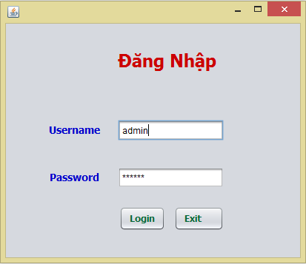
- Giao diện chương trình
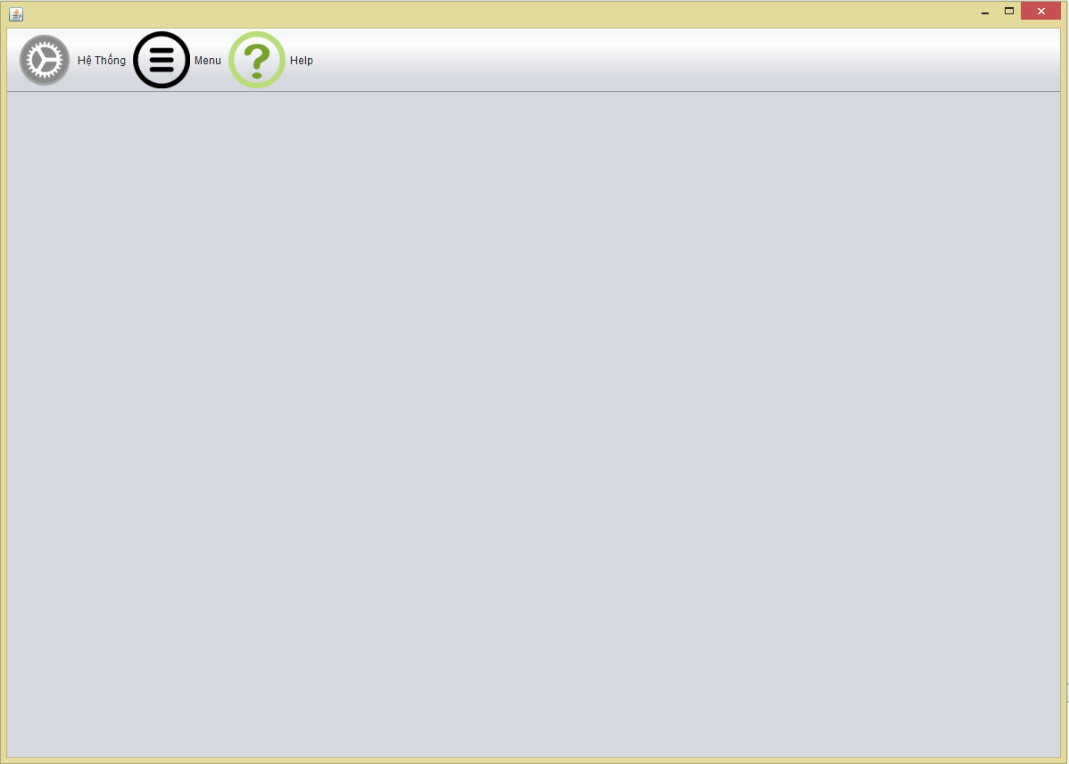
- Giao diện quản lý sinh viên
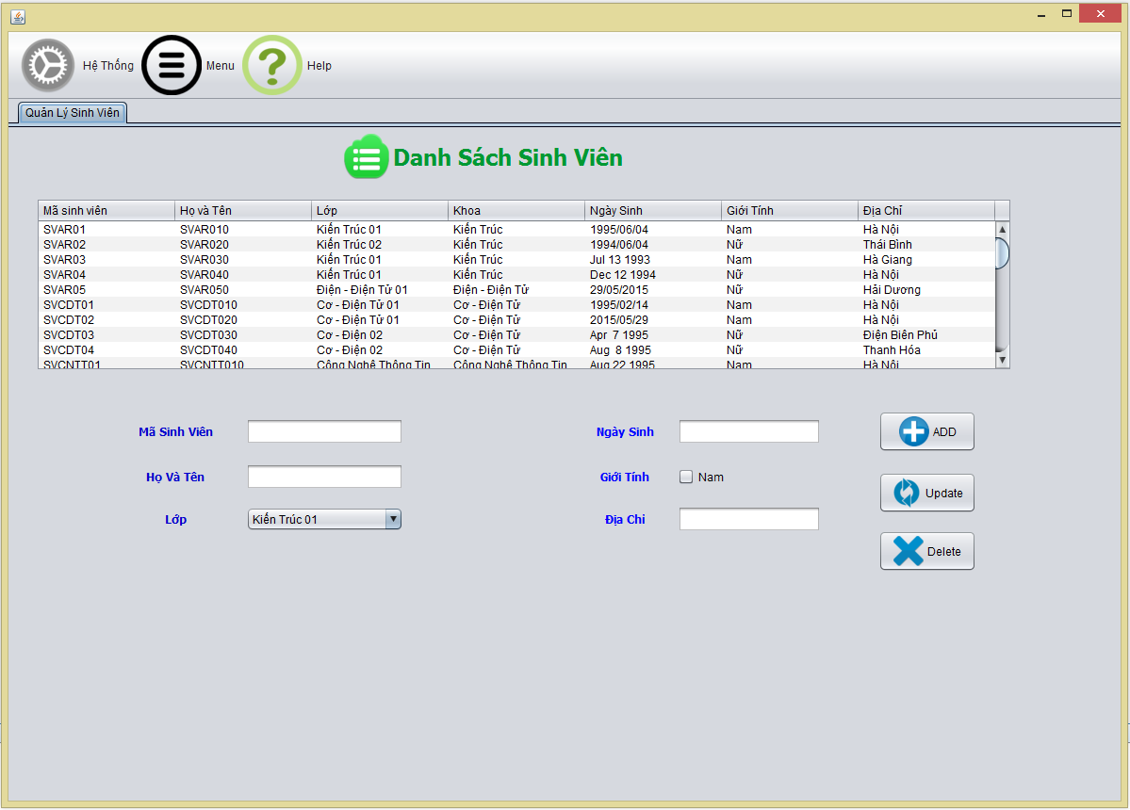
- Giao diện quản lý điểm sinh viên
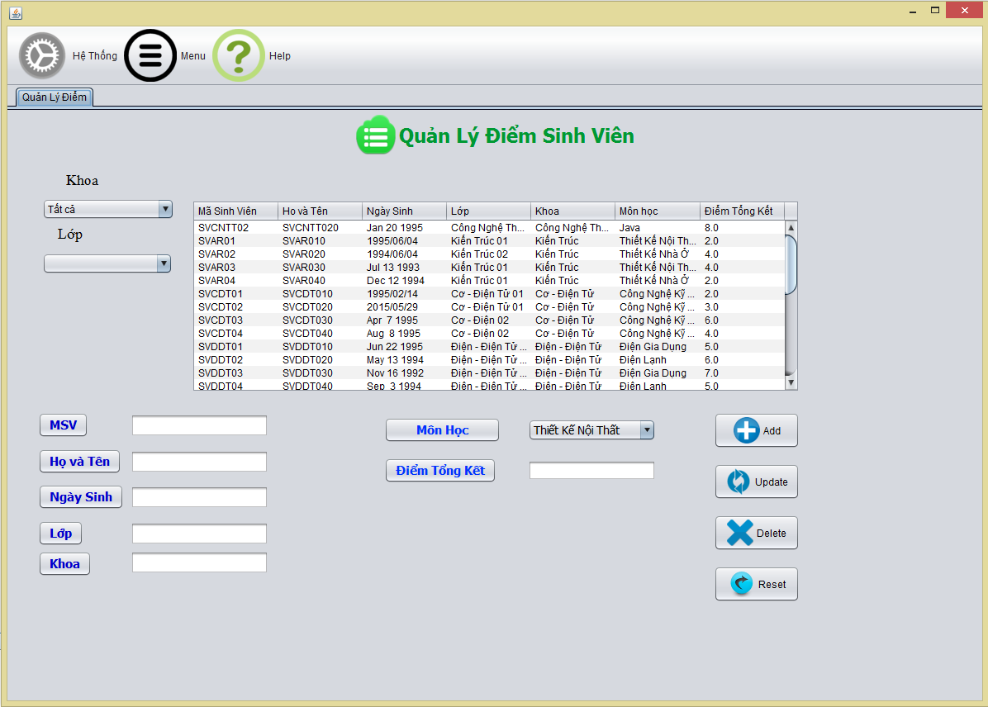
- Một số đoạn code chính (copy một số đoạn code làm mẫu)
- Load dữ liệu lên table:
private void LoadDataSinhVien(String TenLop){
SV = new DefaultTableModel();
try{
// Lấy dữ liệu từ database (Lấy hàng từ nhà máy A đổ vào kho là ResultSet)
DBConnect conn = new DBConnect();
String sql = " select hs.fldMSV,hs.fldHo_va_ten,lp.fldTen_lop,tblKhoa.fldTen_khoa,hs.fldNgay_sinh,hs.fldGioi_tinh,hs.fldDia_chi \n" +
" from tblSinhVien hs inner join tblClass lp ON hs.fldMa_lop=lp.fldMa_lop inner join tblKhoa ON lp.fldMa_khoa=tblKhoa.fldMa_khoa";

// Đổ vào kho
ResultSet rs = conn.Query_Db(sql);

SV.addColumn("Mã sinh viên");
SV.addColumn("Họ và Tên");
SV.addColumn("Lớp");
SV.addColumn("Khoa");
SV.addColumn("Ngày Sinh");
SV.addColumn("Giới Tính");
SV.addColumn("Địa Chỉ");

while(rs.next()){

String MaSinhVien = rs.getString(1);
String HoVaTen = rs.getString(2);
String Lop = rs.getString(3);
String Khoa = rs.getString(4);
String NgaySinh = rs.getString(5);
int GioiTinh = rs.getInt(6);

String GioiTinhOut = "";
if(GioiTinh == 0){

GioiTinhOut = "Nữ";
}else{
GioiTinhOut = "Nam";
}

String DiaChi = rs.getString(7);

Vector row = new Vector();

row.addElement(MaSinhVien);

row.addElement(HoVaTen);
row.addElement(Lop);
row.addElement(Khoa);
row.addElement(NgaySinh);
row.addElement(GioiTinhOut);

row.addElement(DiaChi);

// Dán hàng vừa lấy được vào table
SV.addRow(row);

}tblStudent.setModel(SV);

} catch (Exception e) {
e.printStackTrace();
}
}
- Load thêm sửa xóa thông tin.
private void ExecuteData(String type){
String sql = null;

DBConnect conn = new DBConnect();
NumberFormat formatter = new DecimalFormat("######");
DateFormat dateFormat = new SimpleDateFormat("dd/MM/yyyy");
Calendar cal = Calendar.getInstance();

String MaSV = "";
String HoVaTen = "";
String Lop = "";
String NgaySinh = "";
String DiaChi = "";
boolean GioiTinh = true;
String MaLop = "";

MaSV = txtMSV.getText();
HoVaTen = txtHoVaTen.getText();
NgaySinh = txtdate.getText();

DiaChi = txtDiaChi.getText();
GioiTinh = cbGT.isSelected();

if(type.equals("insert")){
sql= "INSERT INTO [tblSinhVien]([fldMSV],[fldHo_va_ten],[fldNgay_sinh],[fldGioi_tinh],[fldDia_chi],[fldMa_lop])\n" +
"VALUES('"+MaSV+"',N'"+HoVaTen+"','"+NgaySinh+"','"+GioiTinh+"','"+DiaChi+"',N'"+MaClass+"')";

}
if(type.equals("update")){
sql="UPDATE [tblSinhVien] SET [fldMSV] = '"+MaSV+"',[fldHo_va_ten] = N'"+HoVaTen+"',[fldNgay_sinh] = '"+NgaySinh+"',[fldGioi_tinh] = '"+GioiTinh+"',[fldDia_chi] = N'"+DiaChi+"',[fldMa_lop] = N'"+MaClass+"'\n" +
" WHERE [fldMSV] = '"+MaSV+"'";
}
if(type.equals("delete")){
sql = " DELETE FROM [tblSinhVien] WHERE [fldMSV] = '"+MaSV+"' ";
}
try {

conn.ExecuteQuery(sql);

if(type.equals("insert")){
JOptionPane.showMessageDialog(this, "Bạn đã thêm một Sinh viên thành công!");
}
if(type.equals("update")){
JOptionPane.showMessageDialog(this, "Bạn đã cập nhật Sinh viên thành công!");
}
if(type.equals("delete")){
JOptionPane.showMessageDialog(this, "Bạn đã xóa một Sinh viên thành công!");
}
conn.closeConnection();
} catch (Exception e) {
e.printStackTrace();
}

}

Kết luận
Trên đây là nội dung đồ án lập trình java với đề tài quản lý điểm sinh viên của em. Do thời gian và trình độ còn hạn chế nên chương trình còn chưa được hoàn thiện. Em rất mong nhận được ý kiến đóng góp của thầy cô để em có thể hiểu hơn và hoàn thiện hơn cho các đồ án sau.
Em xin trân thành cảm ơn thầy cô !

